타이틀 : tower defence zombie surviver (가제)

기획 의도
이 게임은 멸망한 세상에서 유일한 생존자로서, 끊임없이 몰려오는 좀비의 공격을 막아야 하는 생존 전략 게임입니다. 단순히 좀비를 처치하는 것에 그치지 않고, 방어수단을 전략적으로 배치하고 자원을 효율적으로 관리하는 것이 핵심입니다. 게임의 목표는 거처를 끝까지 방어하며 살아남는 것으로, 방어수단과 자원을 어떻게 운영하느냐에 따라 게임의 진행이 달라집니다. 점점 강해지는 좀비들의 물결을 막고, 거처를 지키며 끊임없이 생존하는 도전적인 재미를 제공합니다.

시놉시스
세상은 어느 날 갑자기 멸망했다. 당신을 제외한 모든 인류는 좀비가 되었고, 당신만이 거처에서 마지막 전투를 준비하고 있다. 좀비들의 끊임없는 공격은 거처를 위협하고 있고, 당신은 네 방향에서 몰려오는 좀비를 막기 위해 자원을 모으고 방어를 강화해야 한다. 끝이 어딘지 알 수 없는 이 전투에서 당신은 언제까지 살아남을 수 있을까?

게임 진행

게임 목표
- 목표: 끝없이 몰려오는 좀비의 공격을 막으며 최대한 오랫동안 거처를 방어하는 것.
- 패배 조건:
  - 거점의 방벽 중 하나 이상의 내구도가 0이 될 경우
  - 플레이어가 대미지 경감 장비 없이 좀비의 공격에 1회라도 피격당할 경우
- 승리 조건:
  - 일정 시간 동안 방어를 성공적으로 유지하거나, 특정 조건을 달성하여 승리

게임 진행방법
플레이어는 주어진 자원으로 기지 내에 방어수단을 건설하여 다가 올 좀비에 대비합니다.
좀비를 물리치고 자원을 추가습득하여 방어수단을 추가건설 하거나 기존 방어수단의 업그레이드를 진행합니다.
자원의 습득은 플레이어의 접촉이 있어야 가능하며, 습득을 위해 플레이어는 기지 밖으로 나가야 합니다.
기지의 방어와 동시에 자원을 습득하여야 하기 때문에, 전략적인 타워배치가 중요합니다.
모든 시점은 실시간으로 이루어지며 주어진 제한시간까지 버텨서 승리해야 합니다.

플로우차트

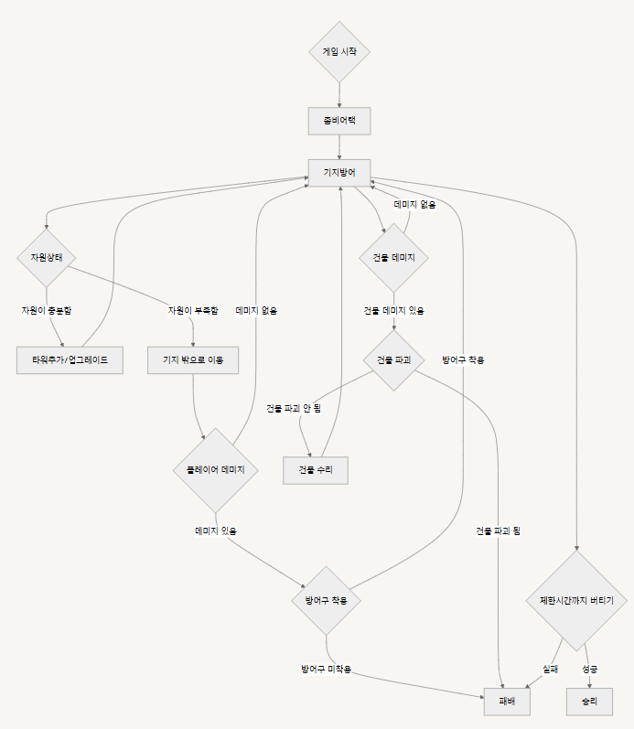

게임 설정
- 게임 시점: 쿼터뷰 시점에서 진행됩니다. 상단에서 내려다보는 시점으로 전체 맵을 한눈에 볼 수 있으며, 전략적인 방어 배치가 가능합니다.

- 거점 및 벽체:
  - 거점은 정사각형의 벽체로 둘러싸여 있으며, 벽체에는 내구도가 존재합니다.
  - 좀비의 공격은 벽체의 내구도를 감소시키고, 내구도가 0이 되면 벽체가 파괴됩니다.
- 좀비 생성 및 공격:
  - 좀비는 네 방향에서 지속적으로 생성되며, 거처를 향해 다가옵니다.
  - 시간이 지날수록 좀비의 강도는 점점 증가하고, 플레이어는 이에 맞춰 방어를 강화해야 합니다.
- 자원:
  - 플레이어가 직접 접촉해야 자원을 습득할 수 있습니다.
  - 돈: 좀비를 처치할 때마다 얻을 수 있으며, 방어수단을 구매하거나 업그레이드하는 데 사용됩니다.
  - 특수 아이템: 좀비 처치 시 일정 확률로 방어구나 장비가 드랍됩니다.

자원 및 방어수단 관리

방어수단 배치
- 방어수단은 사전 정의된 슬롯에 배치됩니다. 각 방어수단은 일정 범위와 능력을 갖추고 있으며, 슬롯 수가 제한적이기 때문에 전략적으로 배치하는 것이 중요합니다.
- 방어수단 업그레이드:
  - 방어수단은 대미지, 발사 속도, 내구성 등 여러 항목을 업그레이드할 수 있습니다. 좀비의 강력한 공격에 대응할 수 있도록 방어 라인을 구축하는 것이 핵심입니다.

플레이어의 전투
- 방어수단이 자동으로 좀비를 처치하는 동안, 플레이어는 거점 외부로 나가서 직접 전투를 할 수 있습니다.
- 선택에 따라 적극적으로 좀비를 처치하거나 자원을 획득하기 위한 영역 확보 차원에서 최소한의 전투만을 진행하는 것이 가능합니다.

게임 콘텐츠

방어수단 종류
- 머신건:
  - 빠른 발사 속도로 일정 범위 내의 좀비들을 자동으로 처치합니다. 업그레이드를 통해 공격력과 발사 속도를 증가시킬 수 있습니다.
- 포격:
  - 넓은 범위에 폭발적인 피해를 주는 방어수단으로, 여러 좀비를 한 번에 처리할 수 있습니다. 범위와 데미지를 업그레이드할 수 있습니다.
- 레이저:
  - 빠르고 정밀한 레이저를 발사하여 적을 빠르게 처치합니다. 공격 속도와 데미지 업그레이드가 가능합니다.
- 슬로우:
  - 좀비의 이동 속도를 느리게 만드는 장치로, 방어를 강화하는 데 사용됩니다. 범위와 지속 시간을 업그레이드할 수 있습니다.
- 스턴:
  - 특정 범위 내의 좀비들을 일정 시간 동안 기절시켜 방어 시간을 벌어주는 방어수단입니다. 스턴 지속 시간을 늘릴 수 있습니다.
- 장판:
  - 일정 범위에 장판을 배치하여 지속적인 피해를 줍니다. 효과적인 범위와 데미지 업그레이드를 통해 방어를 강화할 수 있습니다.

방어수단 업그레이드 항목
- 데미지 업그레이드: 방어수단의 공격력을 높여, 더 강력한 좀비를 빠르게 처치할 수 있도록 합니다.
- 발사 속도 업그레이드: 공격 속도를 증가시켜, 더 많은 좀비를 빠르게 처리할 수 있게 만듭니다.
- 내구성 업그레이드: 방어수단의 내구도를 높여, 좀비의 공격에 더 오래 견딜 수 있도록 합니다.
- 수리: 파손된 방어수단을 수리하여 재사용할 수 있도록 합니다.

플레이어 장비 종류
- 개인화기:
  - 소총: 긴 사거리와 높은 단일 피해를 자랑하는 무기입니다. 원거리에서 좀비를 처치하는 데 유용합니다.
  - 머신건: 빠른 발사 속도와 일정 범위의 공격을 제공하며, 여러 좀비를 동시에 처리할 수 있습니다.
  - 샷건: 가까운 거리에서 강력한 피해를 주는 무기입니다. 밀집된 좀비를 빠르게 처리할 수 있습니다.
- 방어구:
  - 좀비의 공격을 1회 무효화하는 방어구로, 플레이어 생존에 큰 도움을 줍니다.
- 신발:
  - 이동 속도를 증가시켜, 좀비의 공격을 피하거나 자원을 빠르게 습득할 수 있도록 돕습니다.

조작 방법
- 플레이어 이동: WASD 키로 이동합니다.
- 플레이어 달리기: Shift 키를 눌러 달리기 모드로 이동합니다.
- 플레이어 상호작용: E 키를 눌러 방어수단을 배치하거나 아이템을 사용할 수 있습니다.
- 플레이어 무기발사 : 마우스 왼쪽 버튼을 클릭하여 마우스가 바라보는 방향으로 무기를 발사합니다.
- 방어수단 선택 및 배치: 마우스 오른쪽 버튼을 클릭하여 방어수단을 선택하고 배치합니다.

게임 HUD
- 마우스커서
- 몬스터 체력바: 화면 상단에 각 좀비의 체력이 표시됩니다.
- 거점 벽체 체력바: 거점 벽체의 내구도를 보여줍니다.
- 자원량 표시: 보유한 자원의 양을 표시합니다.
- 방어수단 배치 슬롯: 사용 가능한 방어수단 슬롯과 배치된 방어수단을 표시합니다.
- 방어수단 공격 범위: 각 방어수단의 공격 범위를 표시합니다.
- 데미지량: 방어수단의 공격력과 데미지를 보여줍니다.

에셋
- 건물: 거처, 벽체, 방어수단 등이 포함된 환경.
- 무기: 플레이어가 사용할 개인화기 및 방어수단.
- 아이템: 자원, 특수 아이템, 방어구 등.
- 몬스터: 다양한 종류의 좀비와 보스급 좀비들.
- Terrain: 숲, 폐허, 방어선 등 다양한 배경.

게임의 핵심 요소
- 전략적 배치 및 자원 관리: 자원을 어떻게 사용할지, 방어수단을 어떻게 배치할지에 대한 전략적 사고가 중요합니다. 매 순간 변화하는 상황에 맞춰 자원을 효율적으로 사용하고, 방어수단을 적절히 업그레이드하며 좀비의 공격을 막아야 합니다.
- 생존의 도전: 점점 강해지는 좀비들을 막으며, 자신만의 방어 라인을 구축하고 지속적으로 발전시켜 나가야 합니다. 강력한 좀비들이 점차 등장하면서, 다양한 전략적 대응을 요구합니다.
- 긴장감 넘치는 플레이: 점점 밀려오는 좀비의 수와 강도에 맞서, 자신의 거처를 방어하는 재미와 긴장감이 중요한 요소로 작용합니다.

일정계획

플랜A
- 에셋선택, 환경디자인, 좀비, 기지, 플레이어, 기본타워, UI
- 기간 12.02 ~ 12.09일 까지
플랜B
- 타워종류, 몬스터추가, 업그레이드, 자원, 특수아이템, 레벨디자인, 음향
- 기간 12.06 ~ 12.11일 까지
플랜C
- 무기종류추가, 몬스터 디테일추가, 스테이지, 셰이더
- 기간 12.09 ~ 12.13일 까지

역할담당

- 김병제
Scene 담당 – 맵디자인, UI, 자원매니저, 아이템매니저, 음향, etc
- 김민성
좀비AI, 좀비스포너, 총, 타워, 셰이더
- 유진
애니메이션(플레이어, 좀비), 플레이어 캐릭터 컨트롤, 이펙트

